 T.C.
PAMUKKALE ÜNİVERSİTESİ
SAĞLIK ARAŞTIRMA VE UYGULAMA MERKEZİ
“Sağlıklı yaşam, mutlu bireyler, güler yüzlü toplum”

ÇOCUKLARDA GÖBEK FITIĞI EL KİTABI
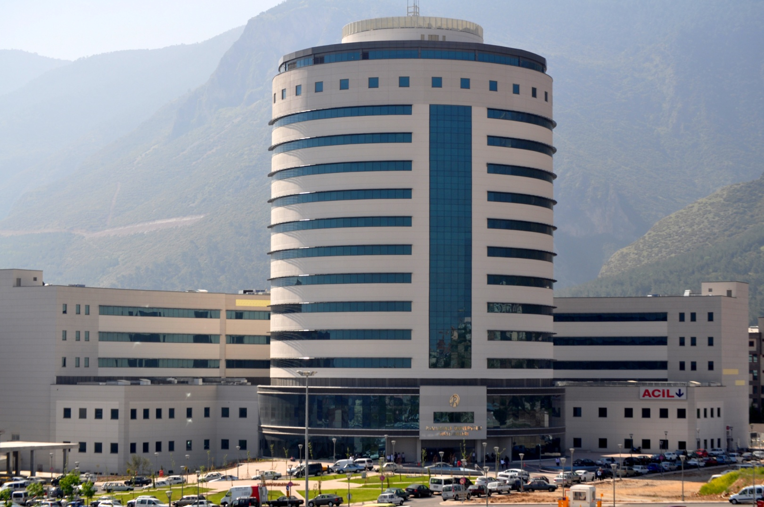
ÇOCUKLARDA GÖBEK FITIĞI
Bu broşürün amacı, çocuklardaki göbek fıtığının oluşum sebepleri, ameliyatsız takip ve ameliyat edilmesi gereken durumları, ameliyat özellikleri, ameliyat sonrası dönem ve ameliyat sonrası evde bakımla ve ameliyatla ilgili problemler hakkında bilgi vermektir.
Göbek fıtığı nedir?
Göbek fıtığı göbek halkasındaki doğuştan mevcut olan bir açıklıktan geçen bağırsak ve yumuşak dokuların oluşturduğu ağrısız göbek şişliğidir. Bu şişlik çocuğun çok hareketli olduğu zamanlarda daha belirirken iken, yatarken ve dinlenirken küçülebilir ya da kaybolabilir. Göbek fıtığı göbek bağı düştükten sonra görülmeye başlar. Bir yaşına kadar kendiliğinden iyileşebilir. Bir yaşından sonra devam ediyorsa ameliyatla göbekte açıklığın kapatılması gerekebilir.
Ameliyata niçin ihtiyaç duyulur?
Göbek fıtığı genellikle sıkıntısız ağrısız ve çocuğun hayat konforunu etkilemeyen rahatsızlıklardır. Nadiren bağırsağın bir kısmı fıtık kesesine içine sıkışıp, tıkanabilir. Meydana gelen bağırsak hasarı ile ağrı kusma ortaya çıkabilir. Bir yaşından sonrada kozmatik sebeplerle onarım gerekir.
AMELİYAT
Basit göbek fıtığı onarımı diye adlandırılan bir ameliyat yapılır. İstisna durumlar dışında çocuğunuz aynı gün eve dönebilir. Öncelikle çocuğunuzu ameliyat boyunca uyutmak için genel anestezi verilir. Cerrah açıklığın olduğu göbeği tamir edebilmek için göbek altında bir kesi oluşturur. Ameliyat sonunda kesi cilt içine konan eriyebilir, alınması gerekmeyen dikişlerle kapatır. Üzeri bir Flaster ile örtülür. Tüm ameliyat 15- 20 dk sürerken toplamda çocuğunuz sizden 1 saat ayrı kalır.
Ameliyattan sonra
Çocuğunuz bir ameliyat geçirdiği ve anestezi aldığı için kendini iyi hissetmeyebilir bu nedenle yatağında dinlenmelidir yiyecek olarak hafif yiyecekler tercih edilmelidir
Ameliyattan sonra çocuğunuz kontrol amacıyla çocuk cerrahisi polikliniğine çağrılır

Çocuğunuz ameliyattan 5 gün sonra banyo yapabilir ve normal aktivitesine dönebilir

Ameliyat ile ilgili problem var mıdır?
Çok nadirende olsa ameliyat sonrası fıtık tekrarlayabilir Bu durumda yeni bir ameliyata ihtiyaç duyulabilir Ayrıca göbek bölgesindeki kesi enfekte olabilir.

